管理系统后台使用教程
（教程没有提到的地方尽量不要进行改动）
- 系统基本设置
登陆后的系统首页界面入下图
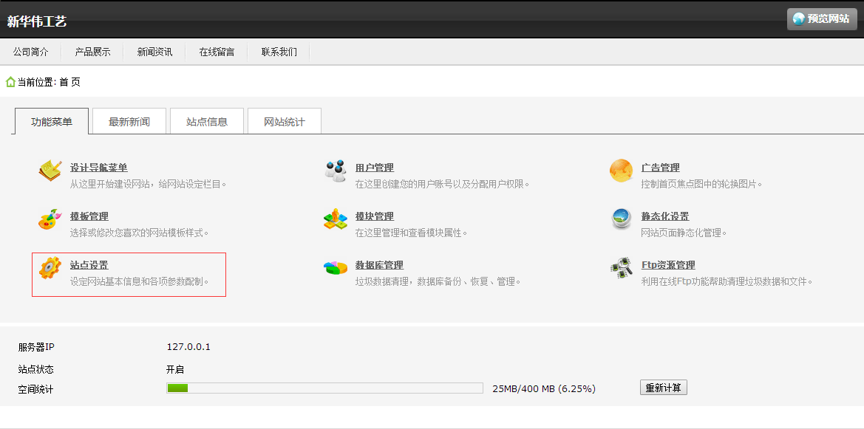
点击“站点设置”进入网站的基本设置页面
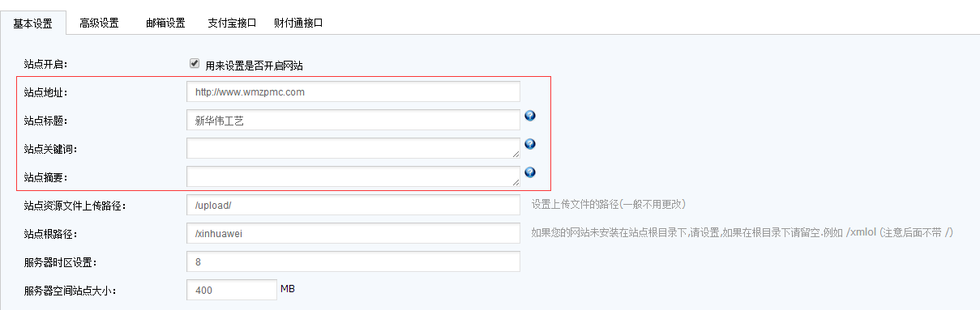
基本需要设置为红框部分

- 首页轮播图设置
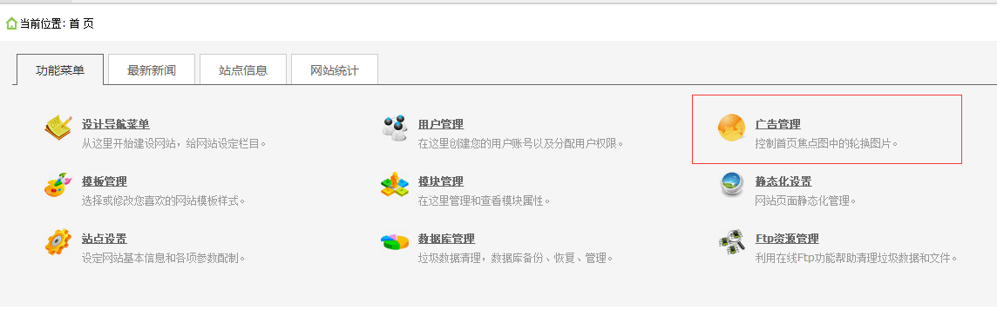
点击“广告管理”进入首页轮播图设置界面
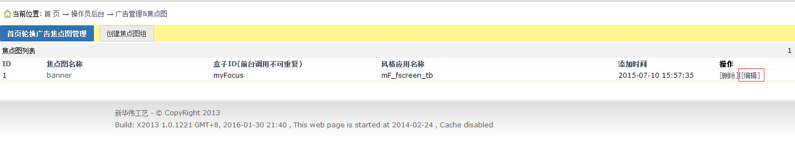
点击“编辑”按钮进入图片上传界面
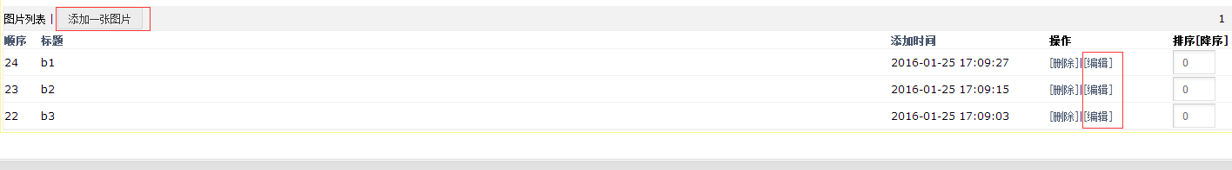
点击“添加一张图片”进行新图片的新增上传，点击“编辑”对现有的图片进行修改
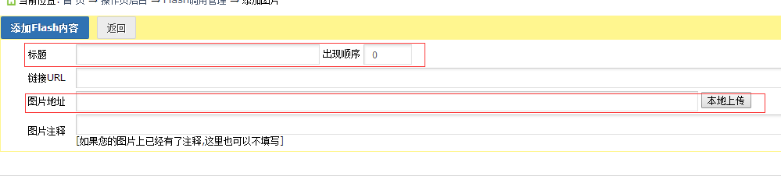
图片添加只需要设置标题以及图片上传两项即可

- 栏目管理
1、进入栏目管理界面
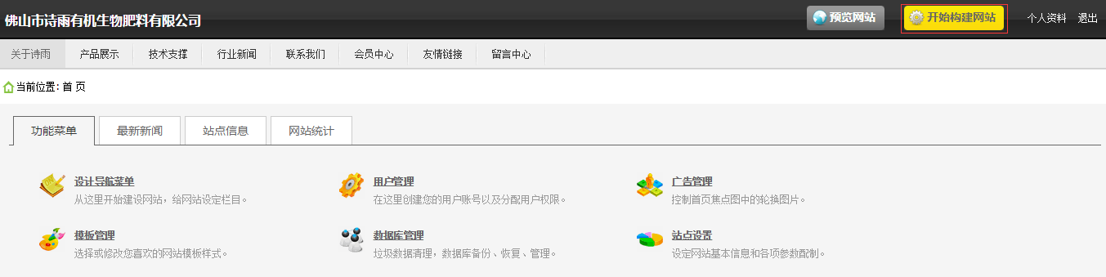
点击“开始构建网站”，进入进入栏目管理页面
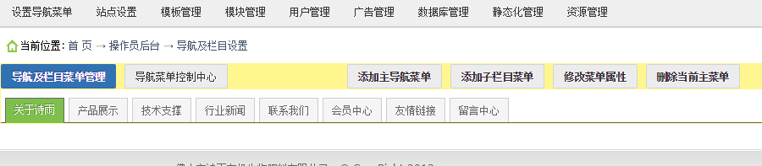

- 一级栏目创建
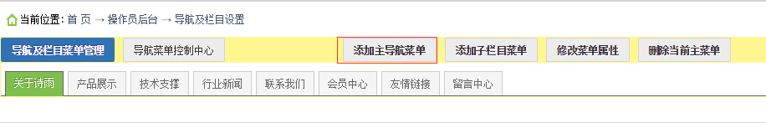
点击“添加主导航菜单”进入一级栏目创建页面
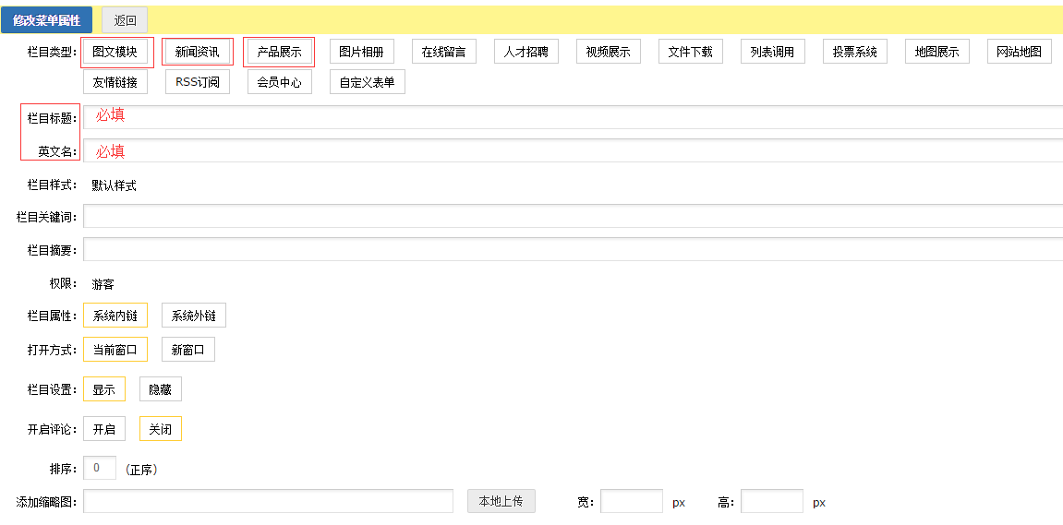
栏目类型、栏目标题、英文名为必须填写项，其他栏目选填。
栏目类型一般使用到的只有图文模块、新闻模块、产品展示模块。
栏目标题可以填写中文、英文或者数字。
英文名只能填写英文或者数字，并且不能有空格。
其他选项可以选填。

- 子栏目创建
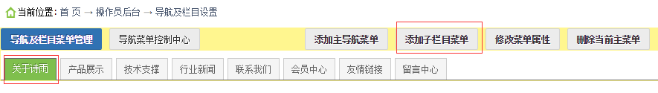
当需要添加子栏目时必须先选中上级栏目，然后点击“添加子栏目菜单”，后面操作请参考“一级栏目创建教程”。

- 栏目修改
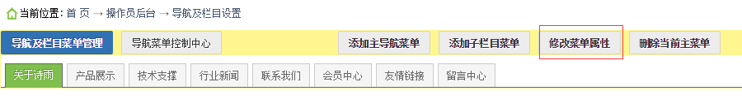
选中需要修改的栏目，然后点击“修改菜单属性”。

- 资料录入
- 栏目选择
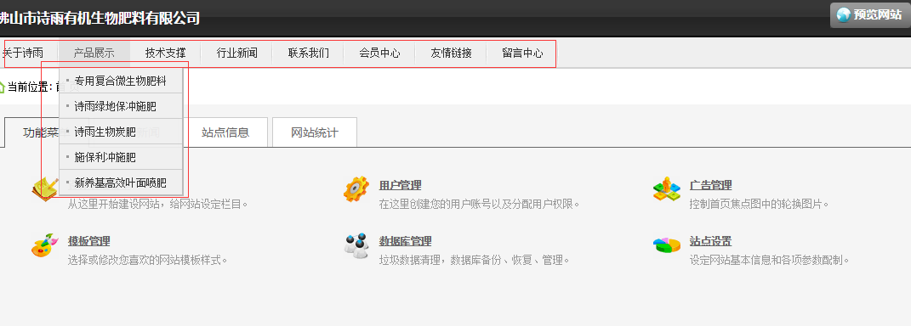
图1
图2
登录进入后台管理系统后，图1为成功登录后台后的第一个界面，红框内为当前网站的栏目，基本与网站的栏目一致（图2）。点击对应的栏目便给对应的栏目录入信息资料。

- 单页文章资料录入
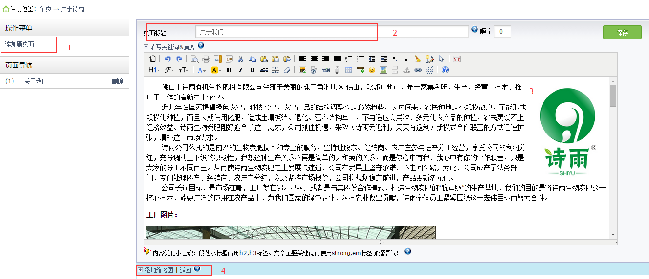
如图所示，红框1点击“添加新页面”后添加文章，红框2为必填项页面标题，红框3为文章内容，红框4可以为当前文章录入缩略图。

- 新闻资料录入
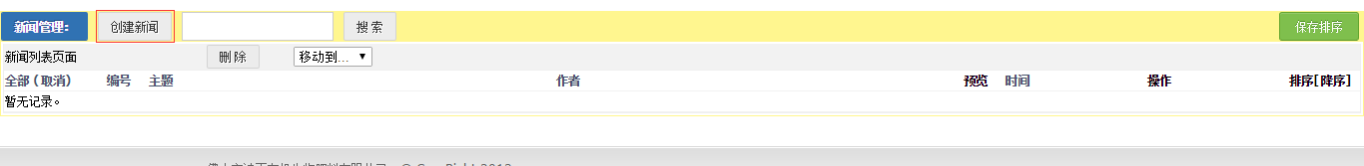
点击“创建新闻”，进入新闻资料编辑界面
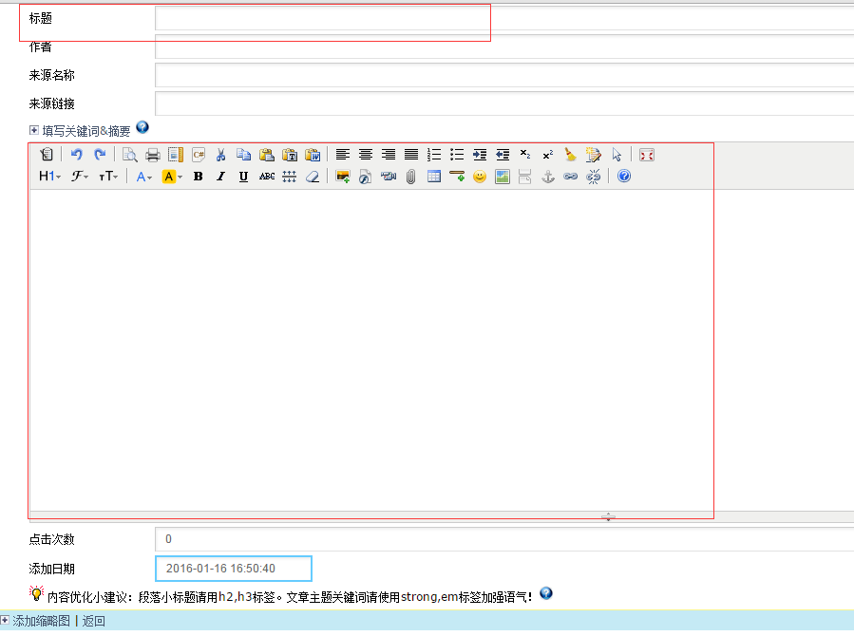
标题、详细内容为必填项，其他为选填项。

- 产品资料录入
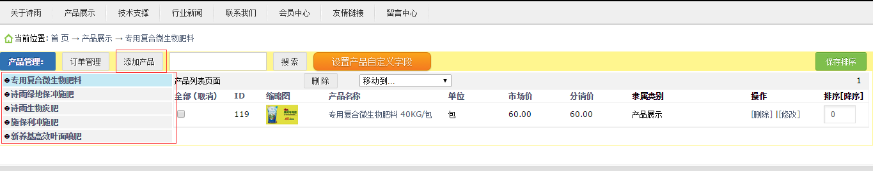
录入产品资料时先选中左边的产品栏目，然后点击“添加产品”进入产品资料编辑页面
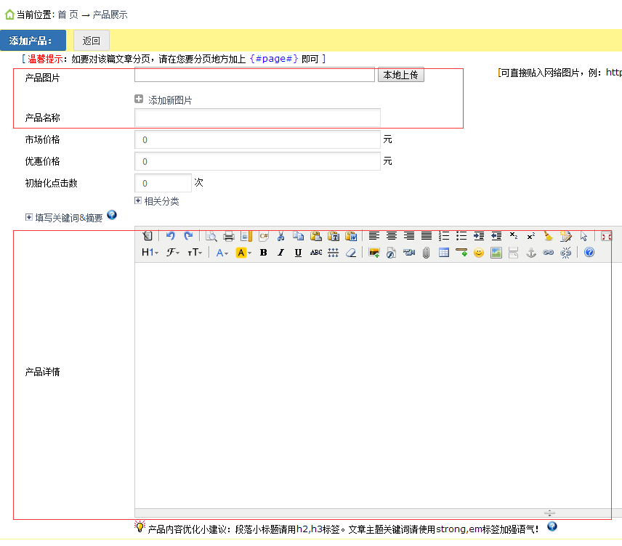
红框部分为必须填写部分内容

